网狐棋牌荣耀版开发环境配置

开发环境: 1

windows: 1

开发工具： 1

mac: 2

开发工具 2

windows开发配置： 2

需要注意的： 5

# 开发环境:

## windows:

### 开发工具：

1、windows7 旗舰版 sp1

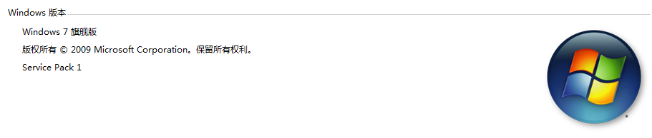

2、visual studio 2015 Update3



3、sublime text build 3114



4、texturepacker pro 3.0.9



5、cocos studio v3.10



6、winrar v5.31 64bit



7、python 2.7.10 64bit



8、jdk 1.7.0.790:

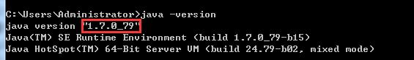



9、BabeLua For 2015 V3.2.2.0.vsix babelua-compat-1.06-VS2015.zip 插件

## mac:

### 开发工具

1、os x ei 10.11

2、xcode 7.2(7C68)

1、cocos2dx v3.10

2、ant 1.9.6

3、adt 23.0.2.1259578

4、ndk r10d

# windows开发配置：

1、cocos2dx/ant/ndk 等加入环境变量：

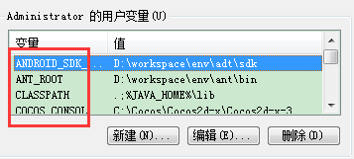

2、winrar 加入系统环境变量:

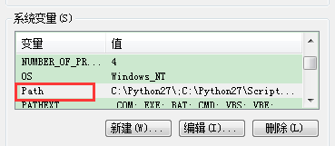

3、sublime配置：

参考 info/sublime配置说明.txt

4、vs lua调试环境配置:

安装BabeLua插件

新建lua工程

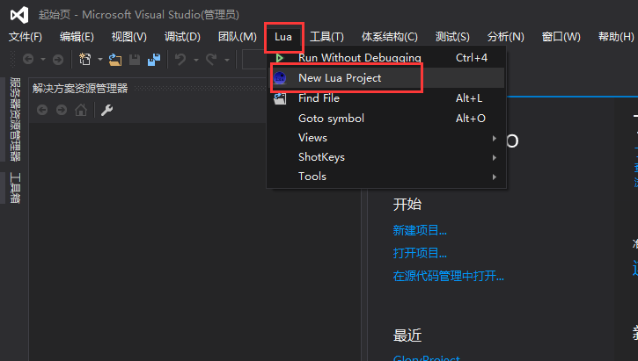

填写对应路径

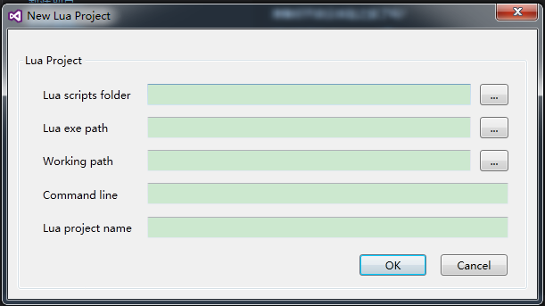

Lua scirpts folder 对应 lua 脚本文件路径

Lua exe path对应 windows exe程序路径

Working path 对应 lua脚本文件路径

Command line 同上

示例：

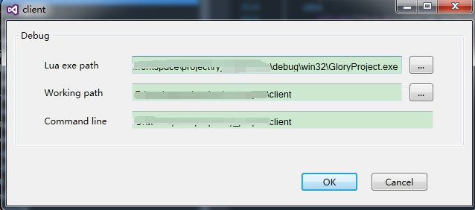

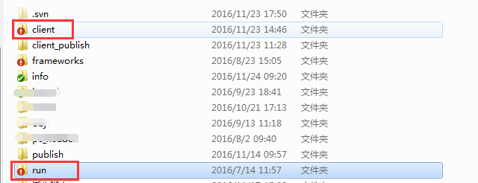

# 需要注意的：

1、windows环境下编译，frameworks\runtime-src\Classes\LuaAssert 目录下的 QR_Encode.h QR_Encode.cpp 两个文件，需要转格式为ANSI ,建议使用 Notepad++ 转换:

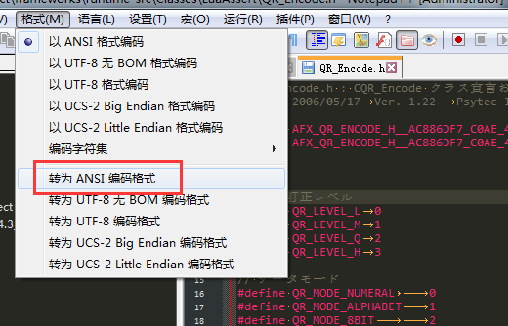

但是如果需要编译 android / ios 包，则需要将这两个文件格式转换为 UTF-8 无BOM 编码格式